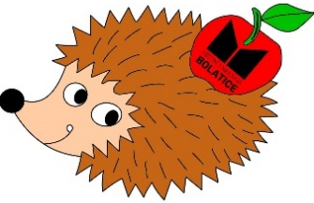
Jarní pátračka
stanoviště/otázka | odpověď
1. Obecní úřad Bolatice
1.1.
1.2.
2. Náměstí
2.1.
2.2.
3. Koupaliště
3.1.
3.2.
4. Poldr za řadovkami (s posezením)
4.1.
4.2.
5. Sportovně-relaxační areál na Borové
5.1.
5.2.
6. Lípa svobody
6.1.
6.2.
7. Vyhlídka
7.1.
7.2.
8. Kaple sv. Huberta
8.1.
8.2.
9. Křeménky
9.1.
9.2.
Sečti všechna čísla a napiš výsledek.
Jméno a příjmení:
Telefonní nebo e-mailový kontakt:

